Informe de Pruebas Automatizadas

Registro Ágil

Alejandra Parias Botero

Valentina Herrera Calle

Juliana Robledo Bedoya

Servicio Nacional De Aprendizaje

Centro Textil y de Gestión Industrial

Análisis y Desarrollo de Sistemas de Información

Medellín

2020

Informe de Pruebas Automatizadas

Registro Ágil

Alejandra Parias Botero

Valentina Herrera Calle

Juliana Robledo Bedoya

Instructor(es):

Lee Jared Escobar Gomes

Alejandro Mejía Jaramillo

Edilfredo Pineda Flores

Aharon Alexander Aguas

Servicio Nacional De Aprendizaje

Centro Textil y de Gestión Industrial

Análisis y Desarrollo de Sistemas de Información

Medellín

2020

**Tabla de contenido**

Introducción 5

Objetivo 6

**Objetivos específicos** 6

Selenium 7

**¿Qué es?** 7

**Selenium IDE** 7

**Descargar e instalar Selenium IDE en Chrome** 7

**Como iniciar un proyecto** 10

Pruebas automatizadas 13

**Modulo usuario** 13

**Registro elemento** 13

**Registrar elemento sin ingresar un campo** 13

**Registrar elemento con serial corto** 14

**Registro elemento ingresando nombre largo** 14

**Modulo supervisor** 15

**Registro vigilante** 15

**Registro vigilante contraseñas diferentes** 16

**Registro vigilante N° documento corto** 16

**Modulo vigilante** 17

**Historial** 17

**Buscar elemento** 18

**Dar ingreso elemento** 18

**Dar salida elemento** 19

**Buscar usuario no registrado** 19

**Registrar visitante** 20

Conclusión 21

# Introducción

El presente documento brindara información sobre las pruebas automatizadas desarrolladas al sistema ‘Registro Ágil’, mostrando una descripción clara y detallada del proceso realizado, así mismo, a través de pantallazos indicar cuales fueron los resultados obtenidos, cabe aclarar que estas pruebas serán ejecutadas a los módulos más importantes de la plataforma.

También se dará a conocer cuál fue el IDE utilizado, el paso a paso para descargarlo y como se puede utilizar adecuadamente.

# Objetivo

Conocer hasta qué punto está funcionando correctamente la plataforma, si todo ocurre como se planeó inicialmente o hay alguna falencia, si así fuera saber dónde y que error es, de modo que se le pueda buscar una solución.

## **Objetivos específicos**

* Mostrar un paso a paso que defina la manera correcta para descargar y ejecutar selenium IDE.
* Describir cual fue el proceso ejecutado para llevar a cabo las pruebas en los diferente módulos de la plataforma.
* Definir cuáles fueron las falencias encontradas a lo largo de la ejecución de las pruebas.

# Selenium

## **¿Qué es?**

Selenium es un entorno de pruebas que se utiliza para comprobar si el software que se está desarrollando funciona correctamente. Esta herramienta permite: grabar, editar y depurar casos de pruebas que se pueden automatizar. Su objetivo principal es **comprobar que un software funcione correctamente** y evitar problemas futuros

## **Selenium IDE**

**Selenium IDE se ha diseñado como una extensión de navegador con soporte en Firefox y Chrome.**Ofrecen una herramienta de línea de comandos para integrar constantemente servidores o ejecuciones de pruebas paralelas. **Permite editar, grabar y depurar lo que se muestra en el navegador,** Muchos usuarios crean scripts que editan con comandos y sentencias para que cuando se haga la grabación de la página web quede todo registrado.

Entre sus características encontramos: configuración de puntos de ruptura, funciones de depuración, soporte para integración con terceros, reutilizar casos de pruebas, etc.

## **Descargar e instalar Selenium IDE en Chrome**

1. Abrir el navegador Google Chrome e ingresar a Chrome Web Store desde el siguiente link [**https://chrome.google.com/webstore/category/extensions**](https://chrome.google.com/webstore/category/extensions) y sigue los pasos

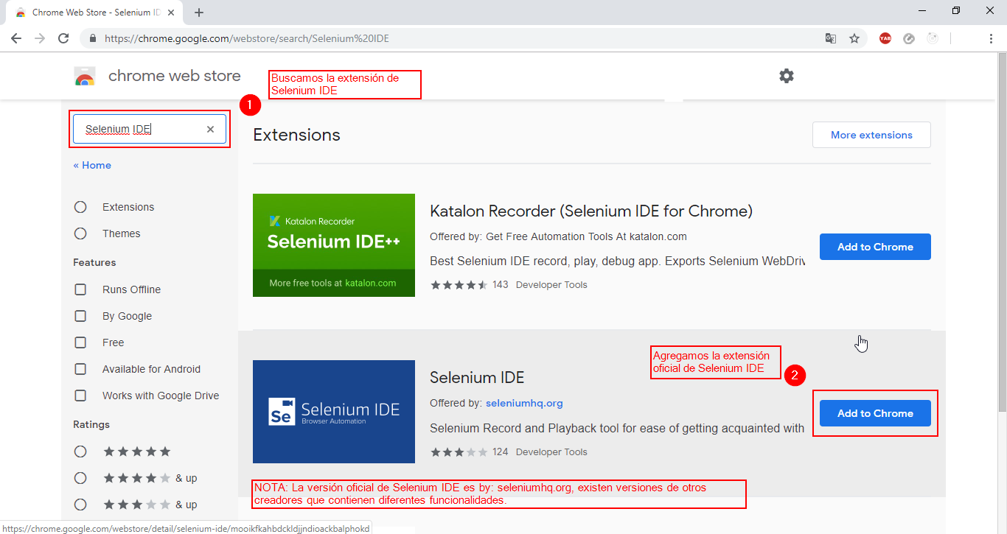

1. 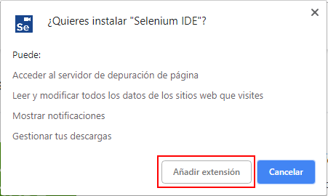Al dar clic en el botón “Add to Chrome” (paso 2 de la imagen anterior) el navegador presentará un mensaje con los permisos que tendrá la extensión y con la opción “Añadir extensión”

1. Al darle clic en el botón “Añadir extensión” de la anterior imagen, el navegador descargará un archivo y hará la instalación automáticamente. Cuando termina la instalación nos muestra el siguiente mensaje y se añade el icono de Selenium IDE en la 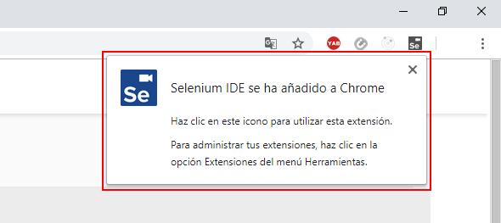barra de herramientas de Google Chrome
2. Al darle clic en el icono de Selenium IDE, inmediatamente se despliega la interfaz del complemento, listo para ser usado

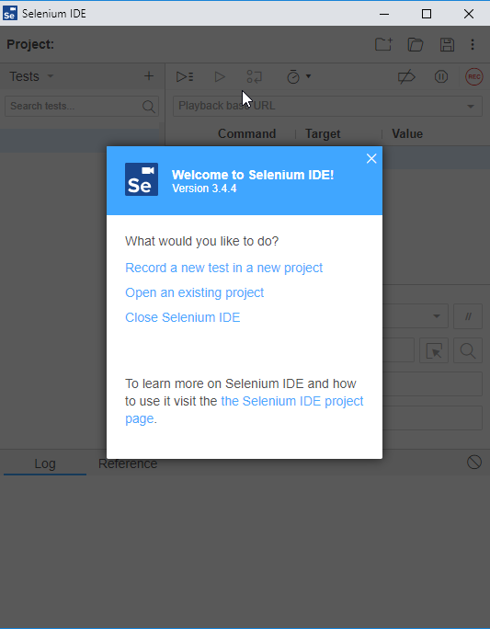

## **Como iniciar un proyecto**

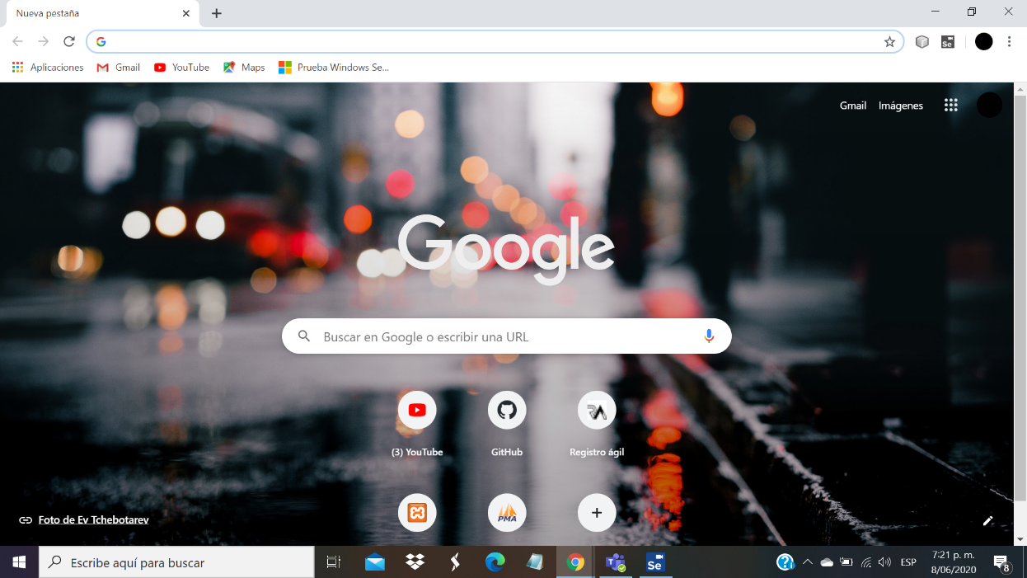Al darle en el icono de selenium en el navegador

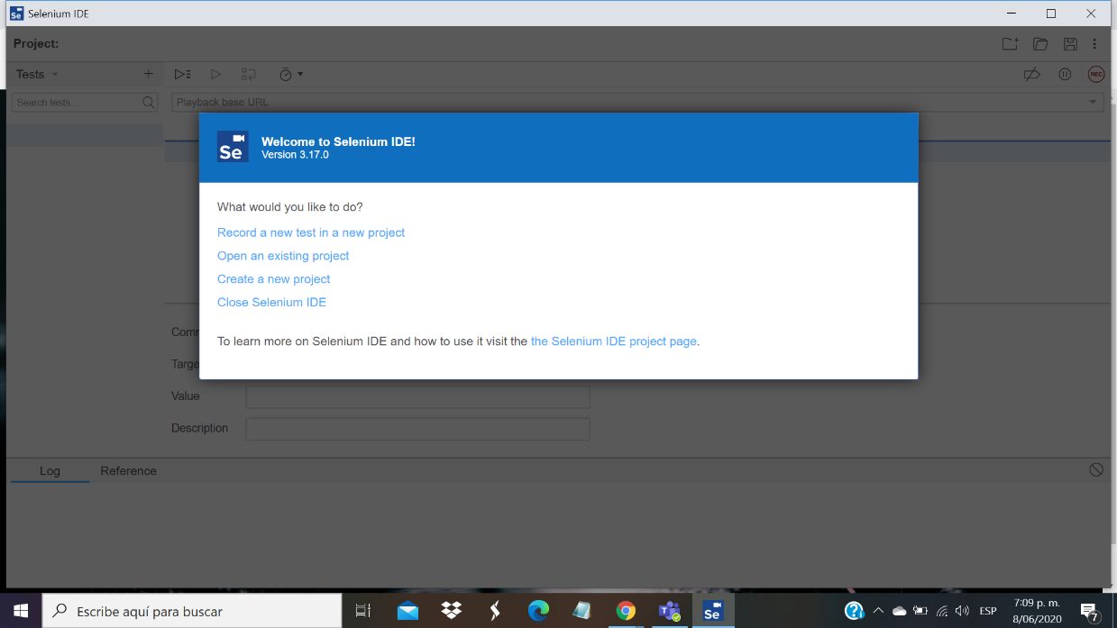Se despliega la interfaz del complemento, le da en la primera opción

Luego se le abrirá una modal en la cual deberá ingresar el nombre del proyecto, al terminar le da en la opción ok

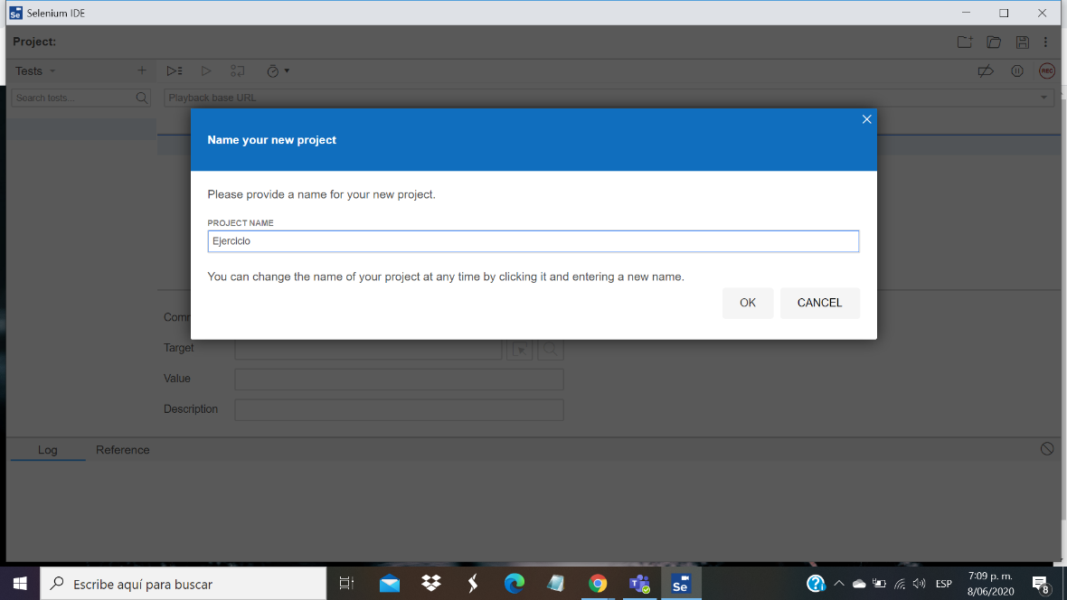

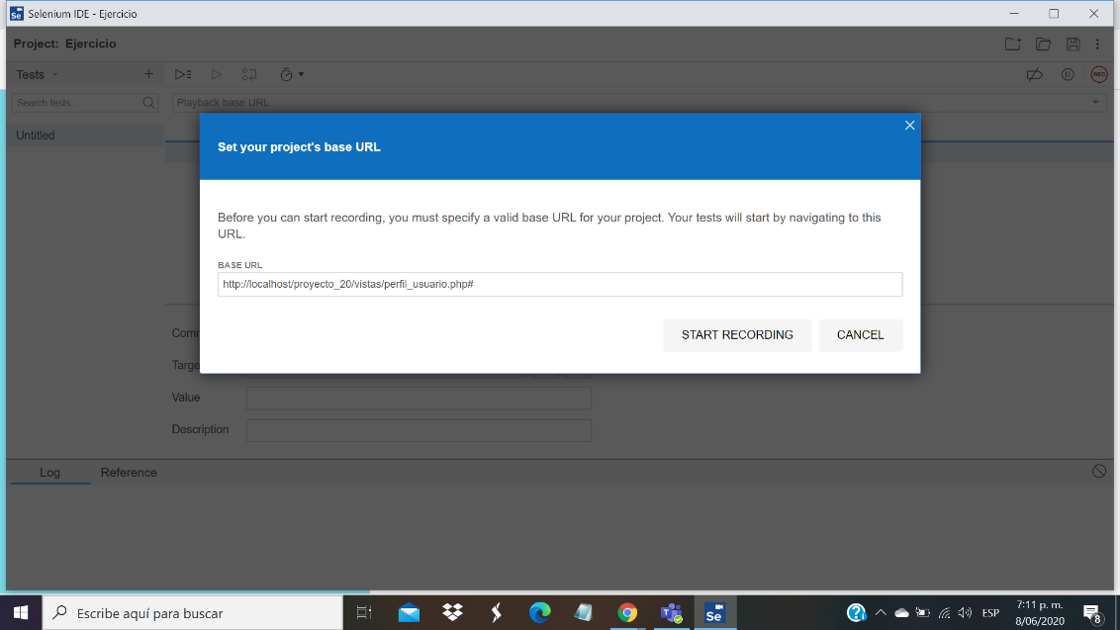Al darle en la opción ok se abrirá otra modal en la que deberá ingresar la url del proyecto que va a ejecutar

Al terminar le da en la opción start recording y empezara a grabarse la pantalla

Al terminar el proceso y desea dejar de grabar pantalla le da en la opción del círculo rojo

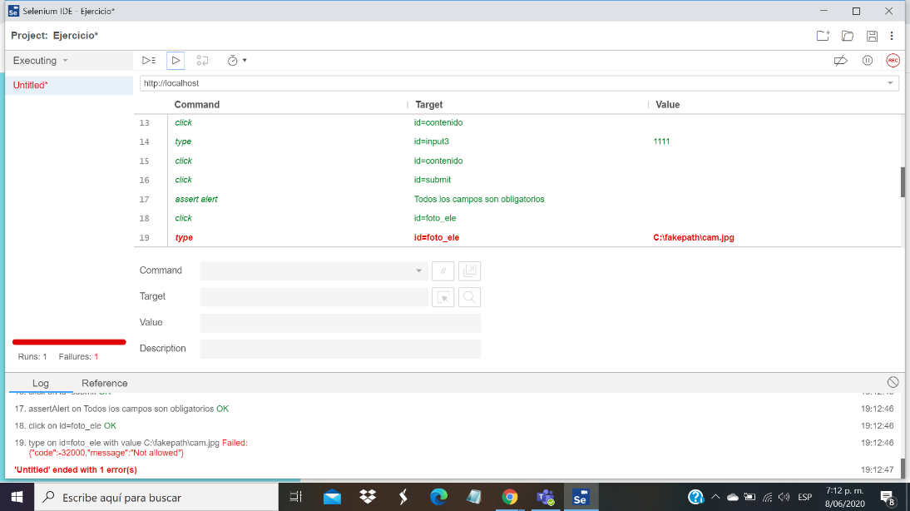

Ejecutar prueba

# Pruebas automatizadas

## **Modulo usuario**

### **Registro elemento**

Al intentar registrar un elemento ingresando todos los campos correctamente, el registro se realizara correctamente y mostrara una alerta indicando la culminación del proceso

**NOTA:** en esta prueba hay un error, el erro es en la foto y se muestra porque selenium no es capaz de interactuar correctamente con las acciones que implican guardar fichero, sin embargo el registro se realiza correctamente.

#### **Registrar elemento sin ingresar un campo**

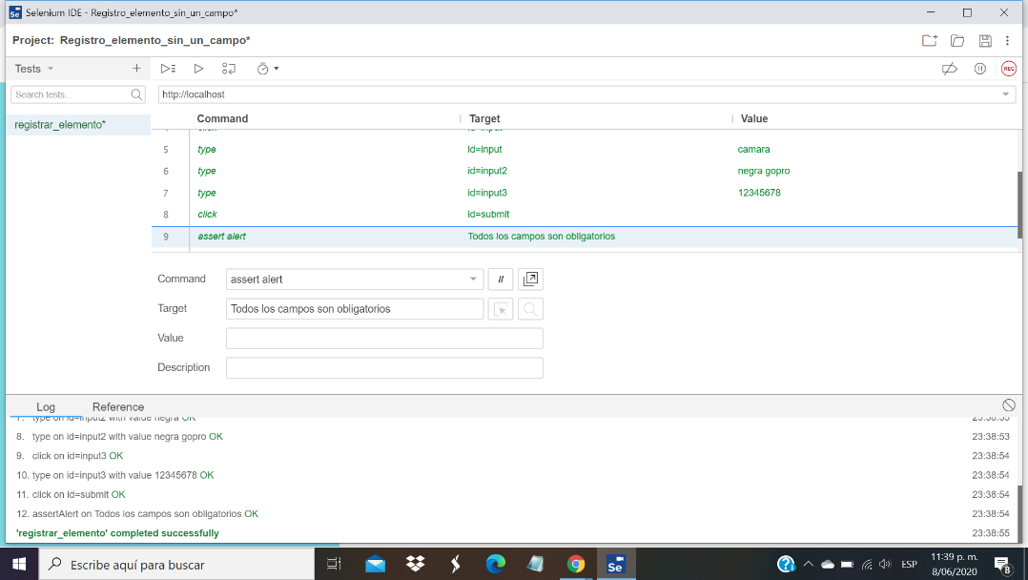

Al intentar registrar un elemento sin ingresar alguno de los campos requeridos para culminar el proceso correctamente, mostrara una alerta que dará a conocer que todos los campos son obligatorios y no realizara el registro

#### **Registrar elemento con serial corto**

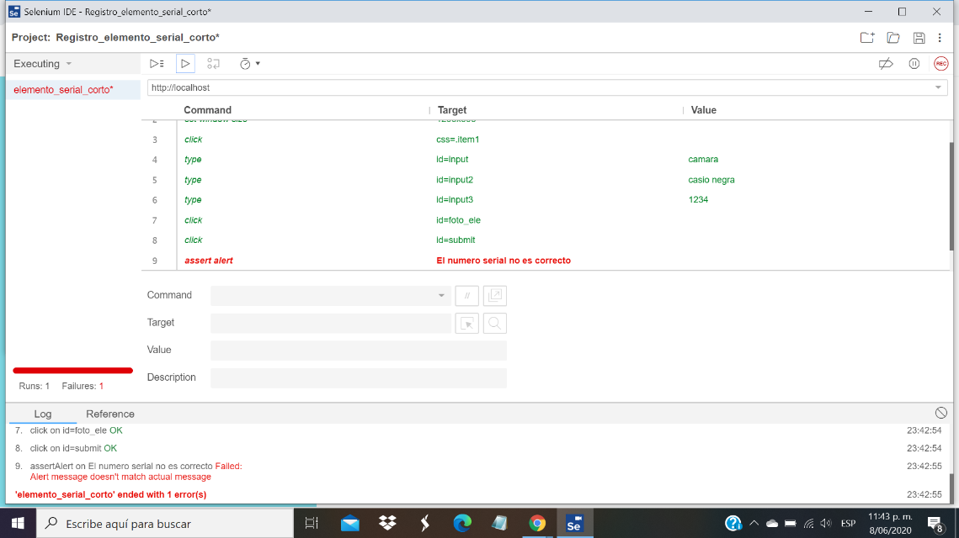

Al intentar registrar un elemento ingresando un numero de código serial muy corto, mostrara una alerta que dará a conocer que el número serial está muy corto y no es permitido, ya que hay una variedad de cantidades de caracteres necesarios para que el registro se realice

#### **Registro elemento ingresando nombre largo**

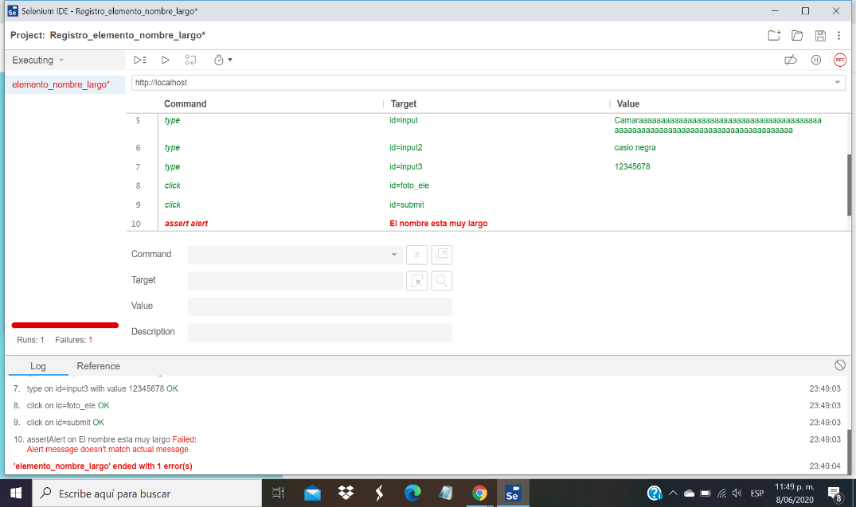

Al intentar registrar un elemento ingresando un nombre muy largo, mostrara una alerta que dará a conocer que el nombre está muy largo y no realizara el registro.

**NOTA:** Esto también ocurrirá si el campo nombre es demasiado corto, así mismo ocurrirá en el campo de la descripción, no dejara que el campo sea muy corto o muy largo

*En el siguiente link podrá acceder a una carpeta de drive con los archivos de las grabaciones de cada prueba realizada

https://drive.google.com/drive/folders/1m4RX0lHgUOIiLFTVZ_v5UYItodfLDOBZ?usp=sharing

## **Modulo supervisor**

### **Registro vigilante**

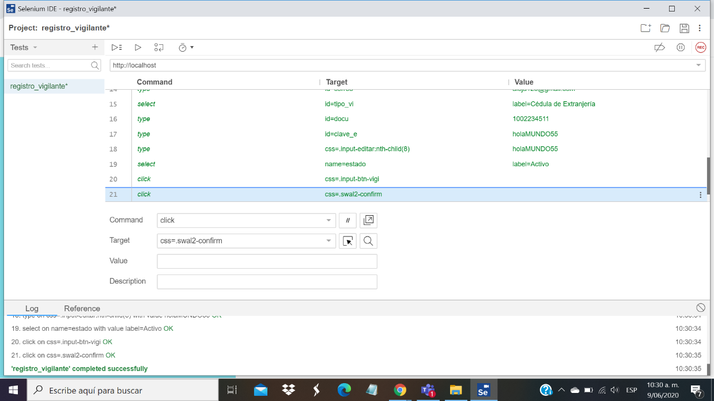

Al intentar registrar un vigilante ingresando todos los campos correctamente, el registro se realizara correctamente y mostrara una alerta indicando la culminación del proceso.

#### **Registro vigilante contraseñas diferentes**

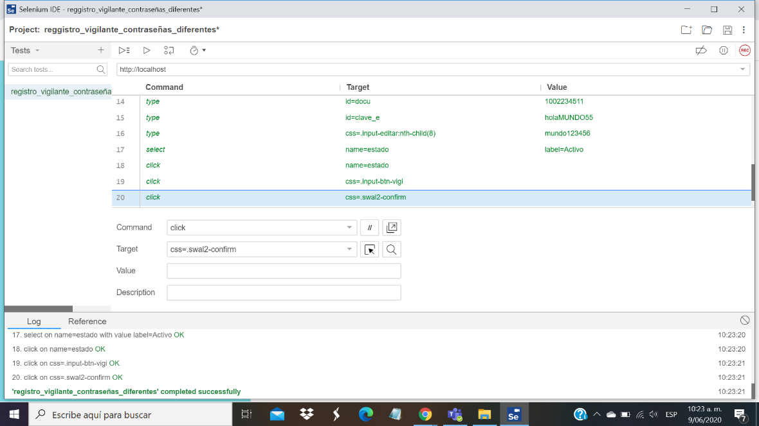

Al intentar registrar un vigilante e ingresar las contraseñas diferentes mostrara una alerta indicando que las contraseñas no son iguales, y no realizara el registro

#### **Registro vigilante N° documento corto**

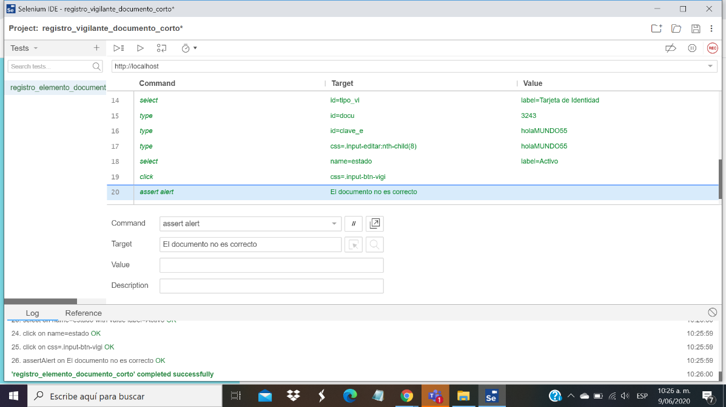

Al intentar registrar un vigilante ingresando un número de documento muy corto, mostrara una alerta informando que el número no es correcto, ya que hay una cantidad de caracteres necesarios para que poder realizar el registro

*En el siguiente link podrá acceder a una carpeta de drive con los archivos de las grabaciones de cada prueba realizada

https://drive.google.com/drive/folders/1BH9IEg5d6pYjFGyVcJtrjcpo7jzkViD0?usp=sharing

## **Modulo vigilante**

### **Historial**

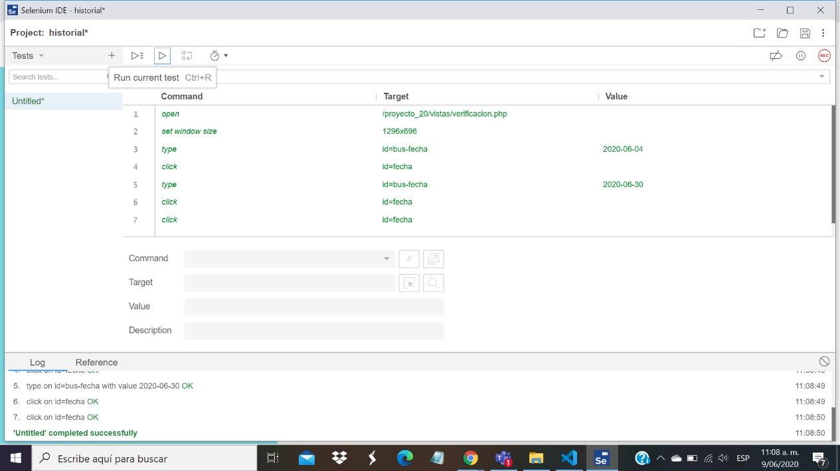

Al buscar alguna fecha en el historial, el proceso se realiza correctamente y mostrara la tabla con la información del día seleccionado.

### **Buscar elemento**

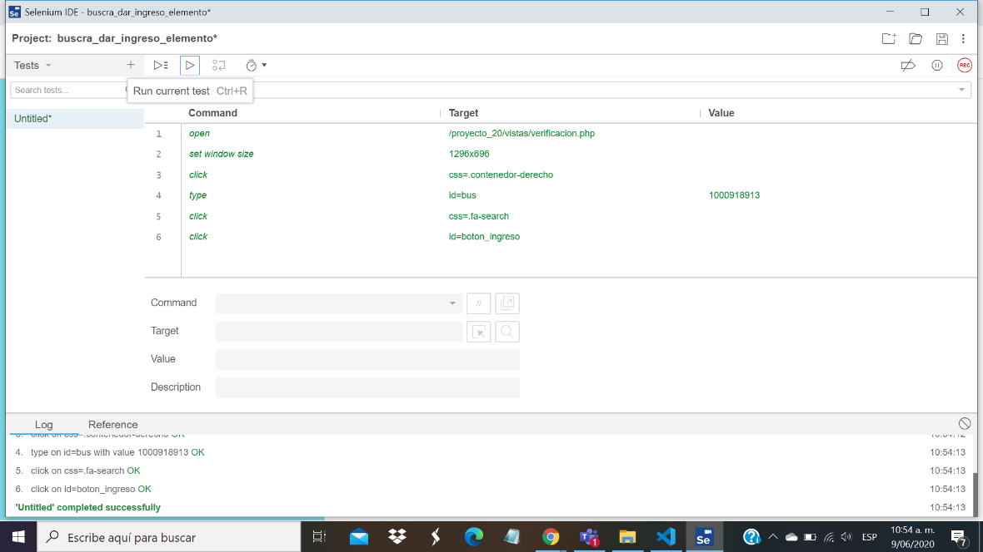

Al buscar un elemento, ingresando el número de documento del usuario mostrara todos los elementos registrados por dicho usuario y permitirá dar ingreso al elemento necesario correctamente

#### **Dar ingreso elemento**

Al intentar darle ingreso a un elemento al que ya se le había dado ingreso y no se le ha dado salida, no lo permitirá (no mostrara nada, pero no pasara nada, la información no será guardada hasta darle salida).

#### **Dar salida elemento**

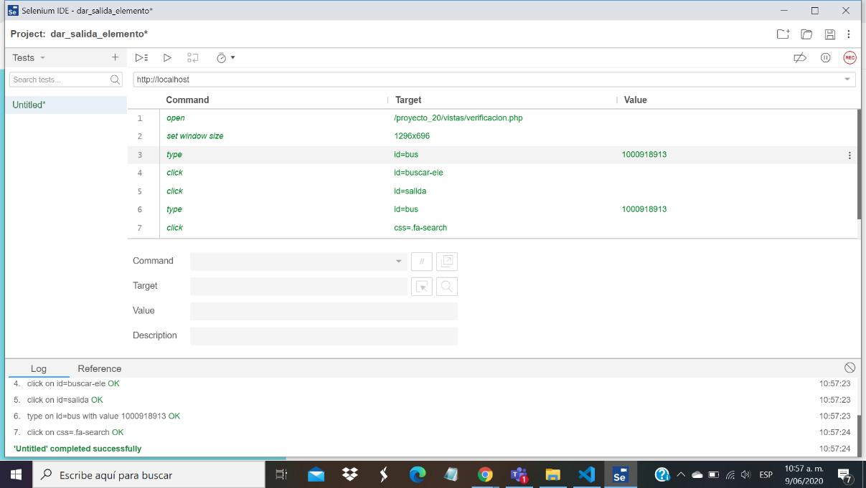

#### **Buscar usuario no registrado**

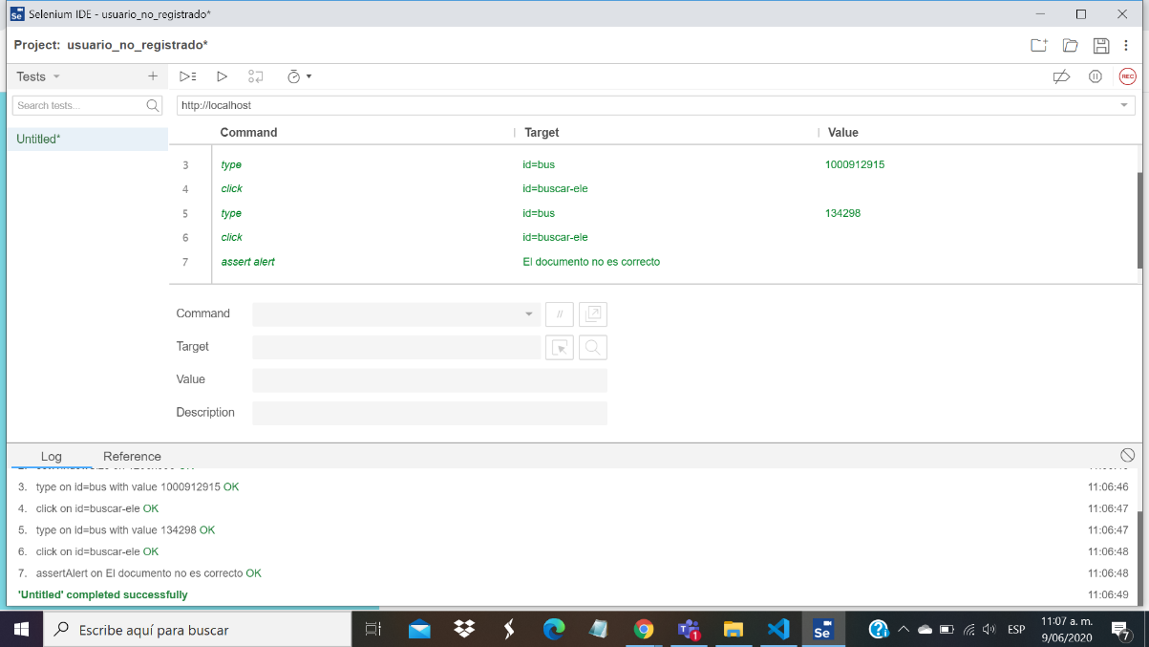

Al intentar buscar un usuario que no ha sido registrado, mostrar una alerta que informa que el documento no es correcto

### **Registrar visitante**

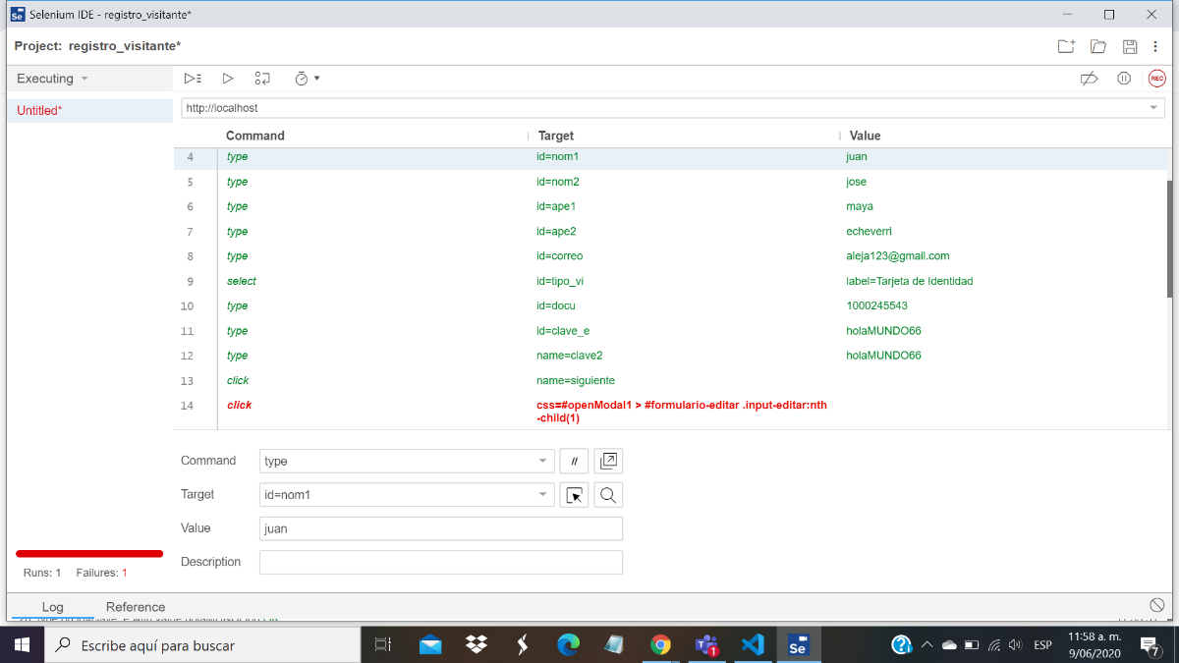

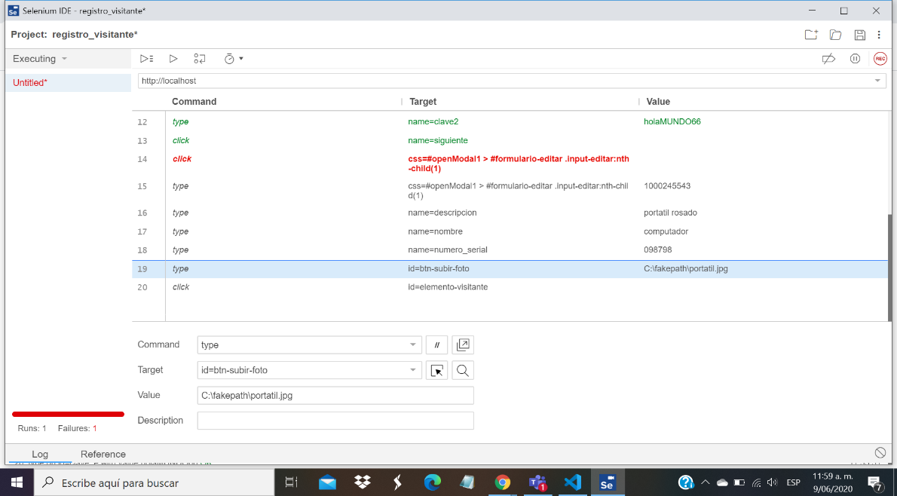

Al intentar registrar un visitante, mostrara un error en la parte del css en el formulario registrar visitante y no lo enviara al formulario para continuar con el registro del elemento

*En el siguiente link podrá acceder a una carpeta de drive con los archivos de las grabaciones de cada prueba realizada

<https://drive.google.com/drive/folders/129PLYCHGdlsnxWLmRoIdvAlIx0pjuEI1?usp=sharing>

# Conclusión

En conclusión, para que las pruebas automatizadas de los proyectos sea más eficaz, debemos realizar una buena investigación de los diferentes software que nos ayudan con estas pruebas, de esta manera conocer cuál sería el más adecuado para nuestros proyectos.

Así pues, estas pruebas ayudan a verificar el correcto funcionamiento de los diferentes procesos del sistema, dando a conocer las posibles falencias que se encuentran en ellos, haciendo esto de una manera más cómoda y rápida, ya que el proceso se hace a través de un software y no de manera manual.